|  |  |
| --- | --- |
| Název materiálu | **Osmisměrka – ovoce a zelenina** |
| Anotace materiálu | Soubor cvičení je určen k procvičení slovní zásoby k tématu jídlo nebo zdravý životní styl. |
| Doporučená jazyková úroveň | A2 |
| Cíl materiálu | Žák vyhledá v tabulce názvy.  Žák přeloží slovíčka.  Žák vyhledá ve slovníku neznámá slovíčka. |
| Poznámka | Zdroj:  [www.solnet.ee](http://www.solnet.ee) |

**1. Popis materiálu**

Materiál je vytvořen jako rozšiřující a doplňující cvičení k tématu jídlo nebo zdravý životní styl.

**2. Popis cvičení**

* 1. cvičení – žáci mají za úkol vyhledat v tabulce všechna zadaná slovíčka. Cílem cvičení je procvičit orientaci a ortografii jednotlivých slovíček.
* 2. cvičení – úkolem žáků je přeložit do českého jazyka všechna zadaná slovíčka. Žáci k tomuto úkolu mohou použít i slovník, pokud slovíčko neznají.

**1. Najdi v tabulce zadaná slova – názvy ovoce a zeleniny. Hledej v řádcích a ve sloupcích.**

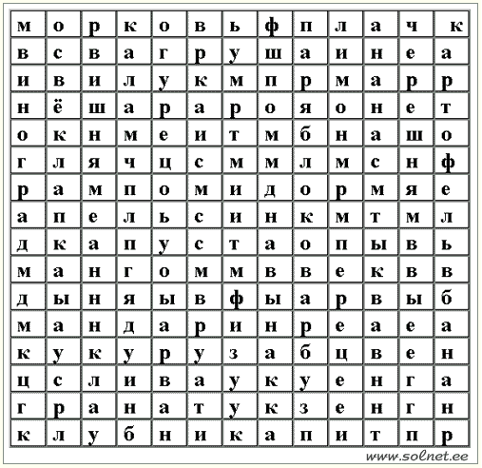

|  |  |  |  |
| --- | --- | --- | --- |
| морковь |  | кукуруза |  |
| помидор |  | перец |  |
| огурец |  | гранат |  |
| тыква |  | груша |  |
| лук |  | картофель |  |
| капуста |  | свёкла |  |
| апельсин |  | ананас |  |
| мандарин |  | вишня |  |
| лимон |  | дыня |  |
| яблоко |  | черешня |  |
| виноград |  | клубника |  |
| слива |  | банан |  |
| арбуз |  | манго |  |

**2. Ke každému ruskému názvu napiš český ekvivalent (lze použít i slovník)**